# 实训1

## 实训1题目：

## 1.用VMWARE虚拟机安装Ubuntu14.04版本64位系统。

<https://jingyan.baidu.com/article/0320e2c1ef9f6c1b87507bf6.html>

## 2.替换软件源地址为国内的地址。

<http://chenrongya.blog.163.com/blog/static/8747419620143185103297/>

## 3.利用Linux下基本命令，完成以下15个题目。

### (1)文档的建立：



### (2)文件夹的创建：



### (3)文档的删除：



### (4)查看文件夹文件：



### (5)进入文件夹（新的目录）：



### (6)返回上一层目录：



### (7)将t文件复制到文件夹A中：

cp t fileA/folderA

### (8)删除文件:

rm word.txt

### (9)暴力删除：

rm -f word.txt

### (10)剪切文件t到A：

mv t fileA/folderA

### (11)进入根目录：



### (12)查看文档内容：



### (13)向文档写新的内容（增添）：



### (14)向文档写新的内容（覆盖）：



### (15)文档清空内容：



## 4.熟悉vim编辑器，快速掌握常用的几个选项，用C语言编写以下程序：

（1）两个数交换程序。



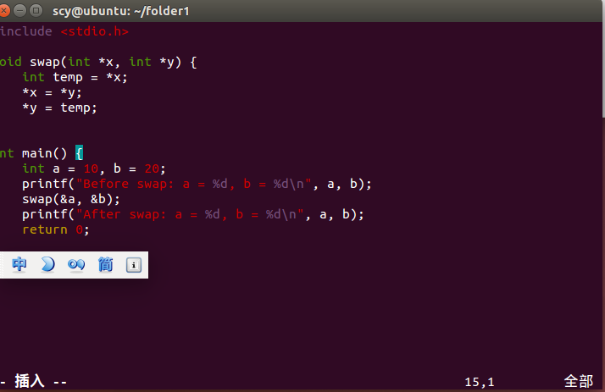

（2）插入排序。

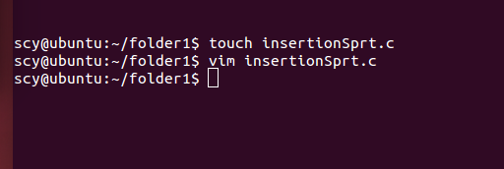

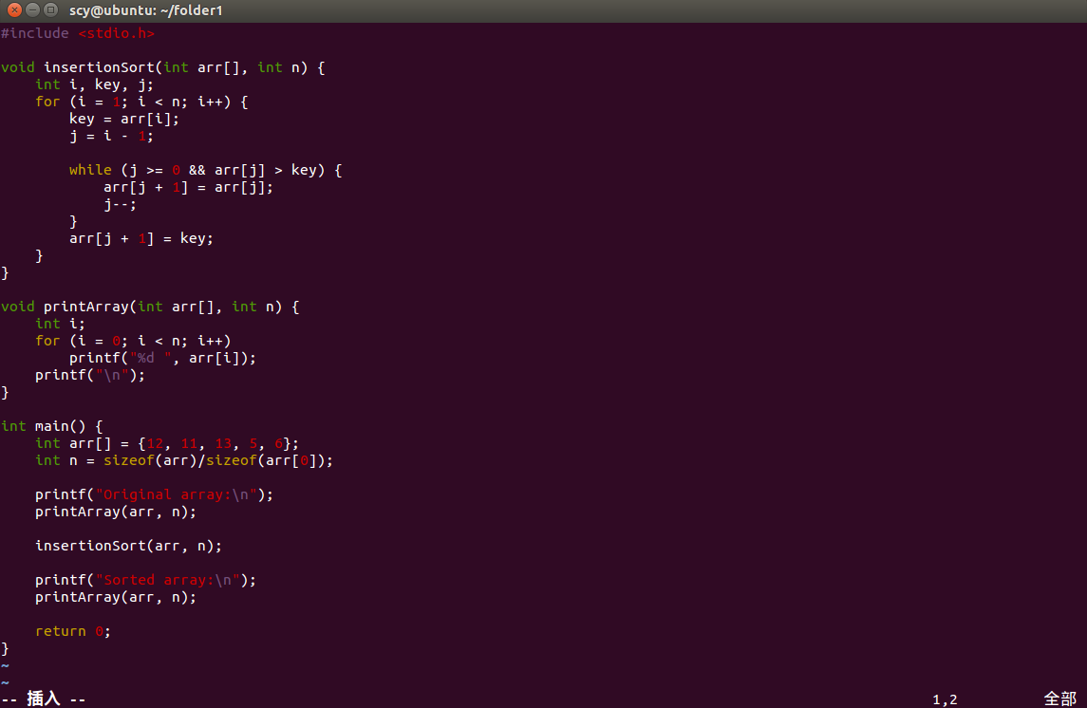

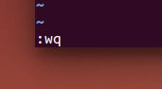退出

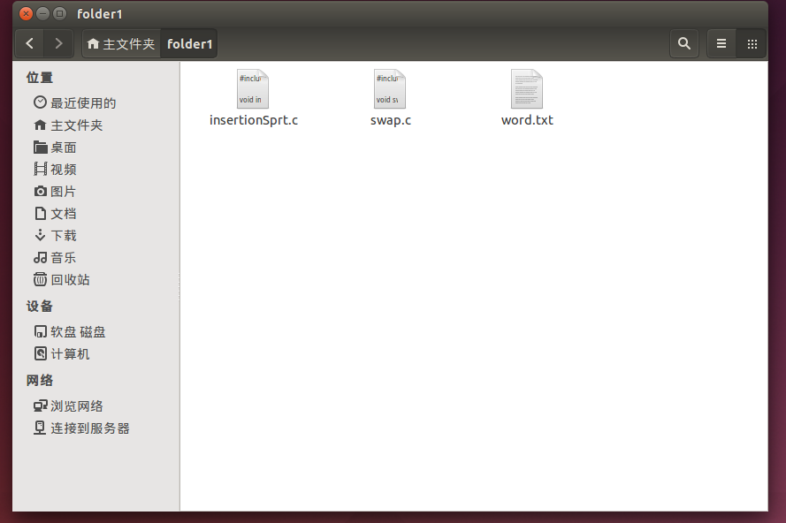

## 5.安装samba服务，实现文件的共享。

基本安装<https://jingyan.baidu.com/article/00a07f38b9194082d028dc08.html>

问题解决<http://blog.sina.com.cn/s/blog_640029b30100u5mj.html>

## 6.安装ftp服务，实现文件的共享。

<https://jingyan.baidu.com/article/67508eb4d6c4fd9ccb1ce470.html>

## 7.创建test目录，在里面创建aa bb cc三个目录，在aa里创建hello文件，并在hello文件中加入多页的内容，在bb里创建world目录，在cc里创建nsi.c,然后执行tree或者ls -R,并对hello文件进行权限更改为所有者用户可读的权限，并查找里面是否包含linux这个字符串。

